Documentación

### [Gonzalo Alvarez Pablos](mailto:ikbrx@plaiaundi.net)

Introducción.

Bueno parece que ya voy aprendiendo un poco a programar, pensando que empecé sin saber nada voy mejorando, eso sí ahora solo pienso todo lo que está por aprender,. porque muy a mi pesar sigo siendo un poco desastre.

En general creo que he conseguido lo que pedías, mas peor que mejor pero el programa funciona.

En mi opinión creo, que me falta mucho de estructura y de depuración de código,

He pensado un poco en base de datos para el ejercicio, creando entidades, eso me ha ayudado a manejar mejor la información, pero a pesar de resolver lo que se necesitaba, de llegar a la meta, podría haberlo conseguido dando menos pasos.

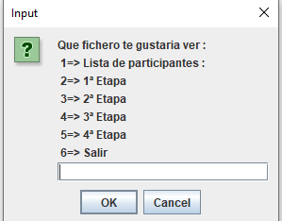

Mi método main lanza un clase controlador que es el que nos muestra este menú.

Para que los ficheros salgan con los datos correctos se debe ejecutar por orden de Etapas. Además he añadido otra opción que te crea un fichero con la lista de ciclistas, fue por donde empecé y practiqué un poco el encuadrarlo y dar espacio entre los atributos.

A pesar de haberlo intentado no he conseguido finalmente cuadrar bien todos los ficheros, estéticamente me refiero. En la clase escribir tengo algun metodo pero que no me ha dado tiempo para hacer que realmente funcionen. Aun así los he dejado porque lo terminaré tarde o temprano.

A tener en cuenta que he añadido un carpeta con los ficheros que tu nos diste que si no me funcionara el programa, copiala en el disco C://.

También te he añadido una carpeta con los ficheros generados por mi programa.

Finalmente tener en cuenta que si creas dos veces el mismo fichero se ejecutarán dos veces los procesos y daría tiempos y puntos erróneos, recomiendo borrar el ficheros generado al principio y volver a ejecutar.

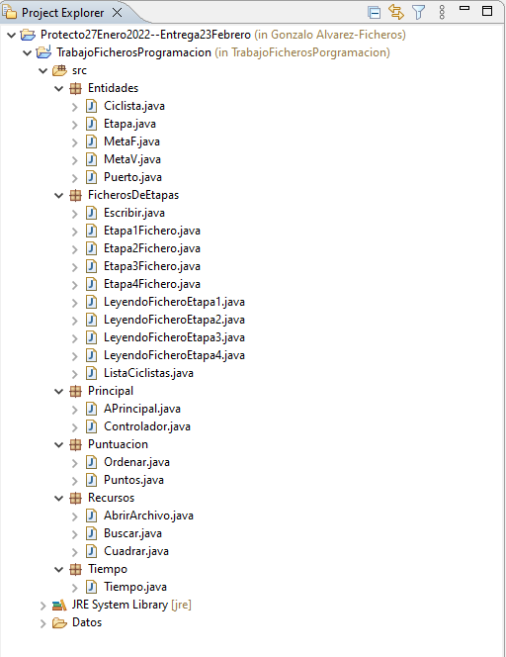

Este es el esquema de mis clases.

* En primer lugar las Entidades, son objetos que he creado para manipular los datos de los ficheros. El de ciclista fundamental y luego otros para manejar bien los datos.
* Luego tenemos el cerebro del programa. Aunque debería haber generalizado más a la hora de hacerlo, aquí, en el punto en el que me encuentro de mi aprendizaje,es lo mejor que he hecho. Hay tres tipos de clases:
* Escribir, que básicamente sirve para escribir en un fichero, a pesar de tener algunos métodos comentados.
* Etapa 1,2,3,4 son los que ordenan y preparan la escritura de los ficheros, utilizando…
* Leyendo.. qué son los que van leyendo los diferentes ficheros.
* Finalmente, el que hice por práctica, el de los ciclistas.

* En Principal están el método main y una clase controlador donde tengo el menú que ya he enseñado, Además desde el inicio inicializo dos listas de ciclistas, una para los ciclistas en general y otra para los puntos.
* Dentro de la puntuación, están dos de las clases más importantes del programa, una es ordenar. Esta clase interactúa continuamente entre la clase que lee el fichero y la que lo escribe. Tiene muchos métodos diferentes los cuales ordenan la información en función de cómo debe ser mostrada. Luego está la clase Puntos, que como su nombre indica es la encargada de gestionar los puntos de los ciclistas, también interactúa con ordenar y con la escritura de los ficheros.
* Dentro de recursos encontramos: La clase que Abre un archivo cuando le pasas un ruta. Martin me habló de ello y enseguida lo encontré, una tontería, pero útil cuanto menos. Luego tengo una clase buscar, que tiene un método que busca atributos dentro de una lista de ciclista usando el dorsal como si fuera primary key. Como plantee el ejercicio pensando en una relación entre la información, uso el dorsal para encontrarla en las diferentes listas de ciclistas. Finalmente cuadrar posee métodos que sirven para el ajuste de los strings que escribo en el fichero, da formato y ordena.
* Decidí hacer la clase tiempo separada, por si en algún momento la puedo reutilizar, la verdad podría haber sido empaquetada en entidades. Es un objeto de Tiempo que suma y resta.

Conclusión:

Como he dicho al principio del documento, me hubiera gustado hacerlo perfecto pero he llegado hasta aquí, el programa funciona perfectamente , salvo por la estética de los ficheros. Siento que he aprendido mucho realizando este trabajo y me he puesto a prueba. Me ha llevado más tiempo que ningún otro. Pero estoy contento de la inversión del tiempo.

Espero que con todo esto sirva para demostrar que mi proceso de aprendizaje progresa adecuadamente.

Por último añadir que me encantaría recibir un feedback, sobre todo de cara a la estructuración del programa y la depuración de mi código ya que creo que es mi punto débil, falta de organización a la hora de programar.

Cualquier duda o fallo por favor no dude en preguntarme.